Primer día de clase para los alumnos de primero de primaria. (Parte 2)
Yo (Lidia) no soy tutora de ningún grupo, pero impartiré clase de Educación Artística y de Educación Física. La primera clase será con los niños de 1ºA y les daré Educación Artística. Lo que vamos a hacer será lo siguiente:
- En el aula se pasará lista para saber quién ha faltado y me presentaré como su maestra (5 minutos aproximadamente).
- Más tarde se les contará las normas que se deben obedecer en esa asignatura. (10 minutos aproximadamente)
- Para ir iniciándolos un poco, les daré una ficha que muestra los colores que deben aprender (10 minutos aproximadamente).
- Una vez sepan los colores, les daré una ficha para que coloren una careta de abeja, y el próximo día las recortaremos y les pondremos las gomas. (20 minutos aproximadamente)

Mi primera clase de Educación Física (Lidia) será también con los alumnos de 1ºA, y haremos lo siguiente:
- En el aula o en el patio, se pasará lista para saber quién ha faltado y me presentaré como su maestra. (5 minutos aproximadamente)
- Más tarde se les contará las normas que se deben obedecer en esa asignatura. (10 minutos aproximadamente)
- Para ir iniciándolos un poco, los alumnos jugarán al juego ¡que te pilla el gato! Que consiste en que tres alumnos serán los gatos y tienen que pillar a los demás compañeros que son los ratones. Estos podrán salvarse si se ponen de rodillas. Si los ratones son pillados tendrán que irse a la casa del gato, que será una zona que la maestra determine. (5 minutos aproximadamente)
- Para relajarlos un poco, los alumnos se sentarán en el suelo formando un circulo, y se jugará a la zapatilla por detrás, que consiste en que un alumno deje un objeto detrás de un compañero, mientras que estos cantan la canción del juego (a la zapatilla por detrás, tris tras, ni la ves ni la verás…) cuando la canción acabe, el alumno que tenga el objeto detrás de el, tendrá que ir a pillar al compañero que se la ha dejado, si este compañero se sienta en el sitio del alumno, se salvará, y será el alumno a quien le toque dejar el objeto esta vez. (10 minutos aproximadamente)
- Por otro lado, los alumnos deberán formar grupos de 8 personas, y a la voz de la maestra deben formar las figuras que la maestra les haya dicho. (10 minutos aproximadamente)
- Para finalizar la clase, los alumnos se pondrán en fila india y se marcharán a su clase correspondiente junto con la maestra (5 minutos aproximadamente)

Soy Adrián, y soy el profesor de inglés.
Después de haber pasado lista y haber explicado las normas de convivencia, comenzará mi primera clase, el martes a primera hora (9:00). Para empezar, con la ayuda de una plantilla que escribiré en la pizarra, los alumnos uno por uno se presentarán:

My name is Luis, I´m 6 years old and I live in Talavera.

Después de las presentaciones, creo que lo más conveniente sería hacer un repaso por todos los elementos básicos del vocabulario (the numbers: 1-one, 2-two, 3-three…; the colors: yellow, brown, purple, red…) Me apoyaré en imágenes proyectadas para que los alumnos puedan captarlo mejor:

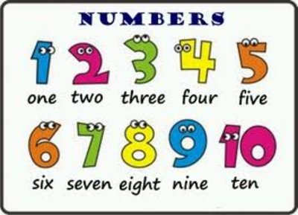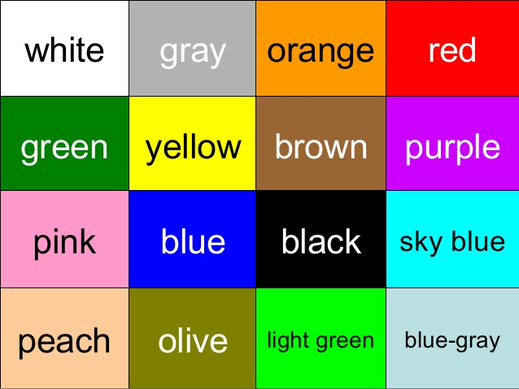

Al final de la clase, intentaremos cantar algunas canciones facilitas, que sacaré de YouTube.
https://www.youtube.com/watch?v=H57vfgqq5Hk
En Religión seguimos esperando al profesor, ya que, para esa asignatura, solo puedes ser profesor de Religión y no de otras asignaturas.
Lidia García-Filoso, Adrián De La Cruz, Sara Magro y Yaiza De La Iglesia.

